逆向步骤参考文档
打开WinZip8.0版本，显示Unregistered
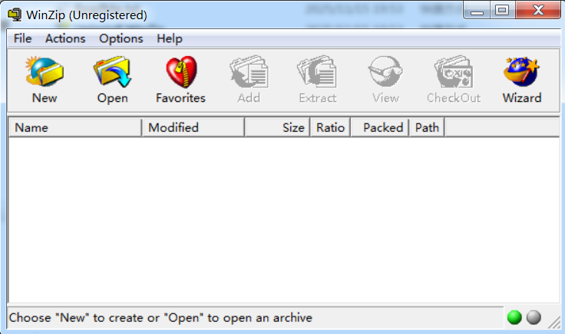
测试随机注册码，提示“Incomplete or incorrect information.”的未注册信息
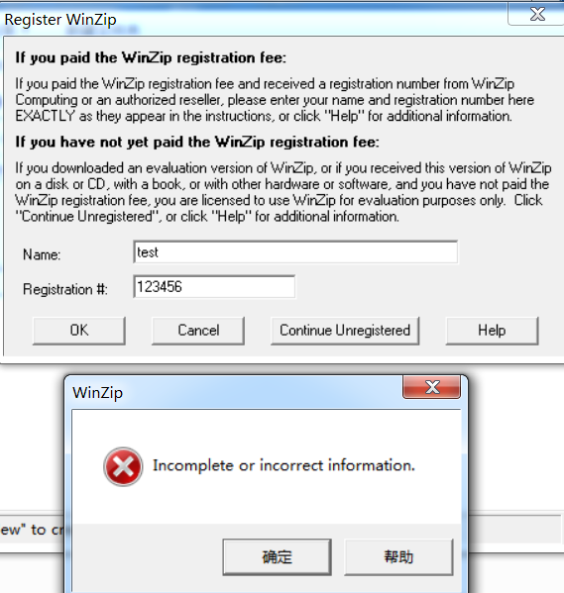
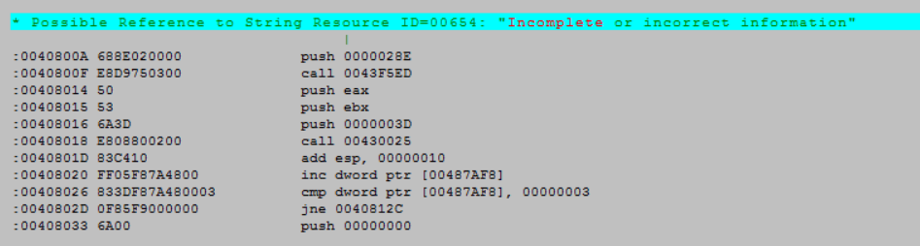
在Win32中搜索该字符串，找到位置后打开ollydbg，在对应位置设断点
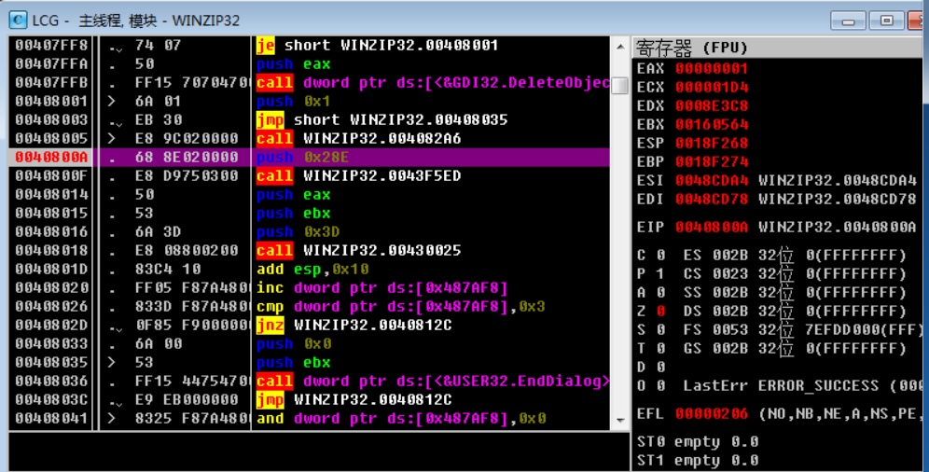
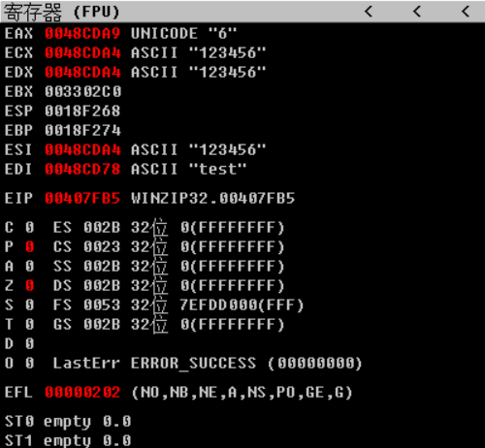
00407FA1 |. 803D 78CD4800>cmp byte ptr ds:[0x48CD78],0x0 ; 检查用户名第一个字符是否为0（即是否为空）
00407FA8 |. 59 pop ecx
00407FA9 |. 59 pop ecx
00407FAA |. 74 59 je short WINZIP32.00408005 ; 如果用户名为空，跳转到错误处理
00407FAC |. 803D A4CD4800>cmp byte ptr ds:[0x48CDA4],0x0 ; 检查注册码第一个字符是否为0
00407FB3 |. 74 50 je short WINZIP32.00408005 ; 如果注册码为空，跳转到错误处理
00407FB5 |. E8 1BFAFFFF call WINZIP32.004079D5 ; 这是最关键的一行！
00407FBA |. 85C0 test eax,eax ; 检查返回值
00407FBC |. 74 47 je short WINZIP32.00408005 ; 如果返回0（验证失败），跳转到错误处理
call WINZIP32.004079D5：我在向上跟踪调用关系时发现这一段逻辑会不断比对用户名和序列号，所以我推测它就是主要的验证代码。
返回值 EAX：
EAX != 0：验证成功。
EAX == 0：验证失败。
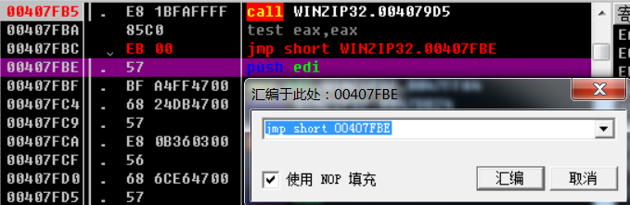
修改判断处代码，将 je WINZIP32.00408005 (地址 00407FBC) 这条指令直接改为 jmp WINZIP32.00407FBE。
这样，无论验证函数返回什么（0或1），程序都会强行跳转到“验证成功”的流程。
此修改的目的是让程序无论验证函数返回结果如何，都强制跳转到验证成功的处理分支。
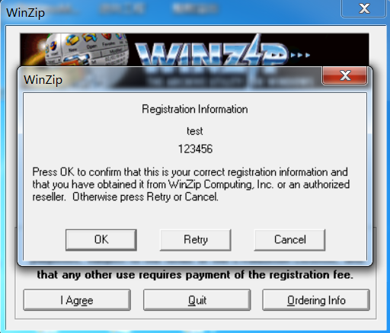
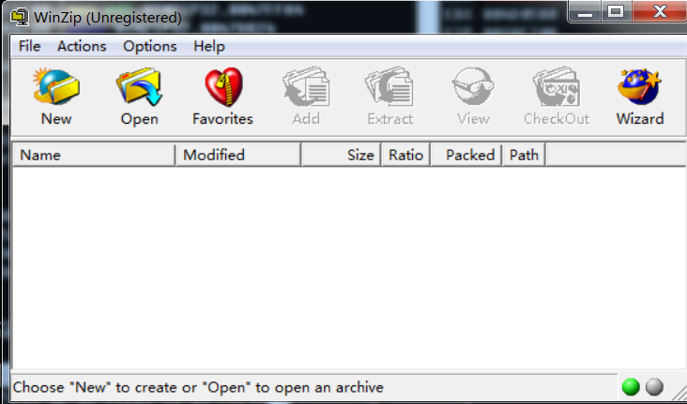
标题旁边还有（Unregistered），说明破解不彻底，在Win32中搜索关键词
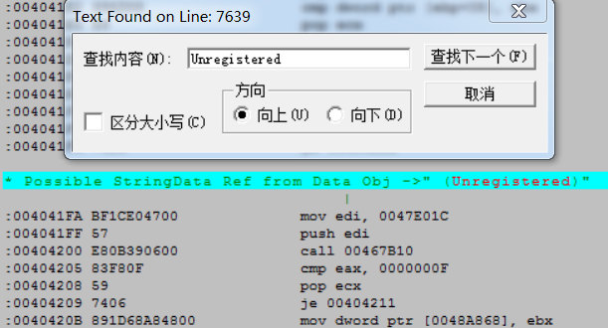
同样在OllyDbg中找到相应的位置
第一层验证检查 (地址 004041E8)
004041E8 |. E8 E8370000 call WINZIP32.004079D5 ; 调用核心验证函数
004041ED |. 85C0 test eax,eax ; 检查返回值
004041EF |. 75 31 jnz short WINZIP32.00404222 ; 如果通过验证，跳走（不显示未注册）
这里调用了我们之前遇到的同一个核心验证函数 004079D5。
如果这个函数返回非零（验证成功），程序就跳转到 00404222，不会显示"未注册"。
4. 第二层验证检查 (地址 004041FA - 我们之前找到的)
004041FA |. BF 1CE04700 mov edi,WINZIP32.0047E01C ; 字符串" (Unregistered)"
004041FF |. 57 push edi
00404200 |. E8 0B390600 call WINZIP32.00467B10 ; 调用第二个验证函数
00404205 |. 83F8 0F cmp eax,0xF ; 检查返回值是否为15
00404208 |. 59 pop ecx
00404209 |. 74 06 je short WINZIP32.00404211 ; 如果是15，跳走
0040420B |. 891D 68A84800 mov dword ptr ds:[0x48A868],ebx ; 否则设置某些状态
如果第一层验证失败，程序会执行这第二层检查。
函数 00467B10 返回15表示某种"已注册"状态。
5. 最终标题拼接 (地址 00404219)
00404219 |. 57 push edi ; " (Unregistered)"
0040421A |. 56 push esi ; "WinZip"
0040421B |. E8 30370600 call WINZIP32.00467950 ; 字符串拼接函数
如果两层验证都失败，程序就在这里把 "WinZip" 和 " (Unregistered)" 拼接起来，形成最终标题。
通过后续分析发现，函数 00467B10 的功能是计算字符串长度（类似于 strlen）。程序在此检查字符串 " (Unregistered)" 的长度是否为15（0xF），这是一个恒成立的判断，这个检查看上去有点多余，可能是一个冗余操作。
根本原因在于，WinZip在启动时会执行一次深层验证（地址 004041E8 的调用），此时已判定为未注册状态并设置了全局标志。之后在注册对话框中通过的验证，无法覆盖这个启动时设置的全局状态。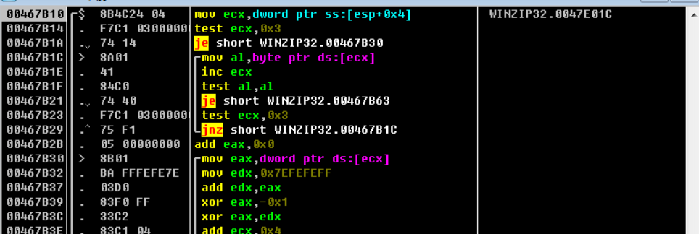
这个函数 00467B10 的作用是：计算字符串 " (Unregistered)" 的长度。实际上是个多余的检查：如果要显示的未注册字符串长度是15，就跳走。因为字符串长度永远是15
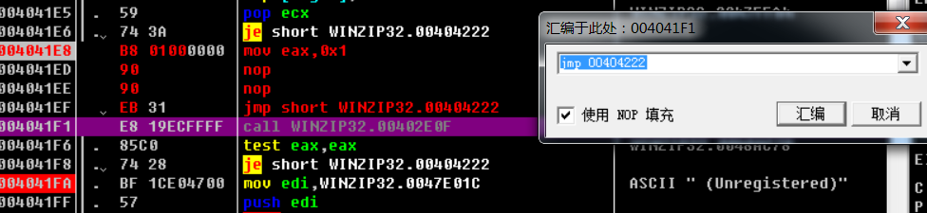
将 test eax, eax 之后的 jnz short WINZIP32.00404222 修改为 jmp short WINZIP32.00404222（无条件跳转）。
此修改使得程序在启动验证时，无论核心验证函数（004079D5）的返回值如何，都会强制进入'已注册'的执行流程，从而彻底绕过了所有验证检查。
成功破解，功能正常使用
